MILANO SENZA DIESEL: QUANTO MIGLIORA LA QUALITÀ DELL'ARIA?
Materiale supplementare

Inventario INEMAR: Emissioni di NOx a Milano

Di seguito sono riportate le emissioni di NOx nella città di Milano, stimate nell’inventario delle emissioni INEMAR, evidenziando i contributi derivanti dal settore “Trasporto su strada”.

Tabella 1 – Emissioni di NOx (t/anno) dalle diverse attività presenti nel territorio comunale.

Attività | NOx
Produzione di energia | 1
Combustione non industriale | 1107
Combustione industriale | 369
Trasporto su strada | 4516
Altre sorgenti mobili | 59
Trattamento e smaltimento dei rifiuti | 8
Agricoltura | 3
Altre emissioni | 3
Totale | 6066

Tabella 2 – Emissioni di NOx (t/anno) derivanti dal macrosettore “Trasporto su strada” suddivise per tipologia di strade.
Veicoli | Autostrade | Strade extraurbane | Strade urbane
Automobili | 270 | 203 | 1522
Veicoli leggeri < 3.5 t | 48 | 35 | 672
Veicoli pesanti > 3.5 t e autobus | 402 | 179 | 1133
Ciclomotori (< 50 cm3) | 0 | 0 | 18
Motocicli > 50 cm3 | 2 | 2 | 30
Totale | 722 | 419 | 3375

Tabella 3 – Emissioni di NOx (t/anno) derivanti dal macrosettore “Trasporto su strada”, relative alle strade urbane, suddivise per tipologia di alimentazione
Veicoli | Metano | GPL | Gasolio | Benzina
Automobili | 2 | 18 | 1357 | 145
Veicoli leggeri < 3.5 t | 1 | 1 | 666 | 5
Veicoli pesanti > 3.5 t e autobus | 17 | 0 | 1115 | 1
Ciclomotori (< 50 cm3) | 0 | 0 | 0 | 18
Motocicli > 50 cm3 | 0 | 0 | 0 | 30
Totale | 20 | 19 | 3138 | 199

Calibrazione del modello di dispersione
La calibrazione del modello di dispersione, analogamente a quanto viene svolto per gli strumenti di misura, è una operazione essenziale mediante la quale vengono definiti i parametri utilizzati dal modello al fine di migliorarne l'accuratezza. Tale operazione richiede il confronto dei risultati prodotti dal modello con misure di riferimento tipicamente prodotte dalle stazioni delle reti di monitoraggio di qualità dell’aria, nell’ipotesi che quest’ultime siano a loro volta sufficientemente accurate e rappresentative dell’area in studio. È qui opportuno sottolineare che un modello non è un doppione della realtà ma una sua rappresentazione parziale e pertanto affetta da incertezze legate sia ai dati in ingresso (emissioni, meteorologia, stato iniziale) sia alle ipotesi esemplificative introdotte nel modello stesso (il modellista opera una selezione tra ciò che rimane dentro il modello, che ne farà parte integrante, e ciò che invece verrà coscientemente escluso). Nel caso dello studio milanese per la calibrazione del modello sono state utilizzate le informazioni fornite dalle stazioni della rete di monitoraggio di rifermento per la qualità dell’aria, gestite da ARPA Lombardia. Essendo l’obiettivo primario dello studio la valutazione del contributo delle emissioni dei veicoli alimentati a gasolio nella città di Milano, sono stati utilizzati i valori rilevati dalle stazioni presenti all’interno dell’area urbana milanese. Nella figura seguente (Figura 1) si mostra il confronto tra le concentrazioni di NO₂ misurate in tali stazioni e quelle calcolate dal sistema modellistico durante il periodo 11/2/2017-11/3/2017. L’esame di tale figura evidenzia la capacità del modello di riprodurre con buona approssimazione le concentrazioni osservate durante tutto il periodo di simulazione.
I “grafici a dispersione” di () riportano il confronto tra le concentrazioni medie mensili misurate e calcolate in corrispondenza delle stazioni ARPA e dei punti di campionamento della campagna “NO₂ – NO grazie”. I dati sono visualizzati tramite una collezione di punti ove la posizione sugli assi orizzontale e verticale è determinata rispettivamente dalle misure e dalle stime modellistiche. Tale rappresentazione è utile per visualizzare il grado di correlazione (cioè di dipendenza lineare) tra le due variabili. Se i punti si dispongono lungo la retta y=x si ha correlazione pari a 1 ovvero correlazione diretta e assoluta. Dall’esame di tali figure risulta che i punti tendono a disporsi lungo tale retta e al di sopra di essa indicando quindi una sovrastima dei valori osservati.
Poiché il sistema modellistico è in grado di considerare anche altri inquinanti, in Figura 3 si mostrano i confronti tra le concentrazioni di PM₁₀, PM_{2.5} e “Black Carbon” misurate nelle stazioni ARPA e calcolate dal modello. Dall’esame di tali figure si osserva che il modello riproduce fedelmente le concentrazioni misurate e che la diminuzione dei livelli di PM₁₀ ed PM_{2.5} a partire dalla fine del mese di febbraio è attribuibile al minor contributo degli impianti di riscaldamento. Tale diminuzione non si rileva per il “Black Carbon” che in ambito urbano può essere assunto quale tracciante delle emissioni dei motori a combustione interna e della vasta gamma di specie chimiche (e di varia tossicità) da esso trasportate, compresi i composti organici quali gli IPA (Idrocarburi Policiclici Aromatici).

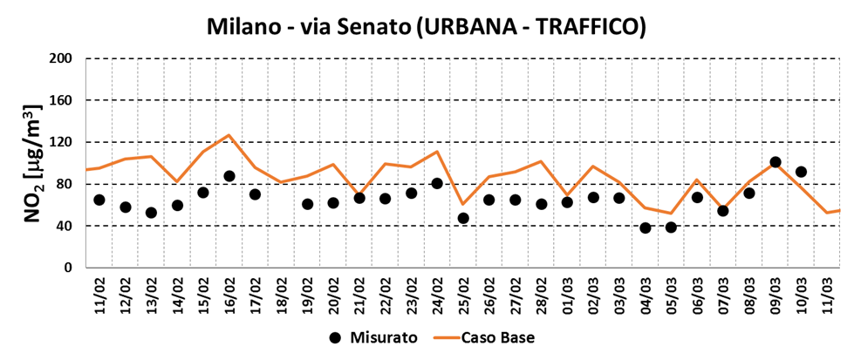 | 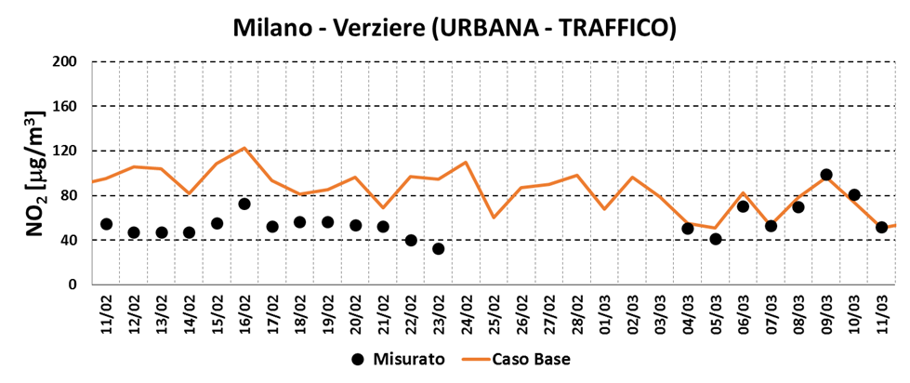
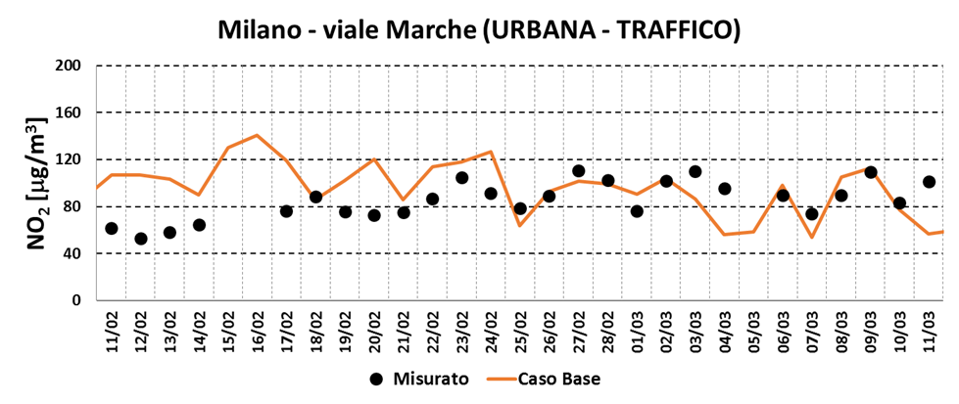 | 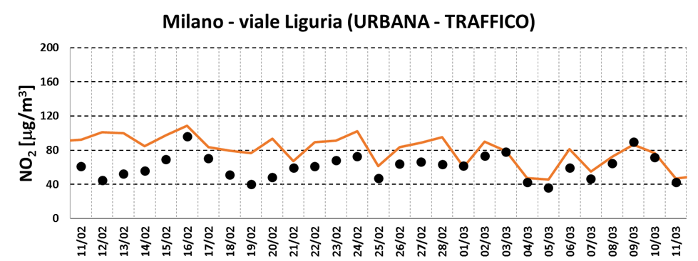
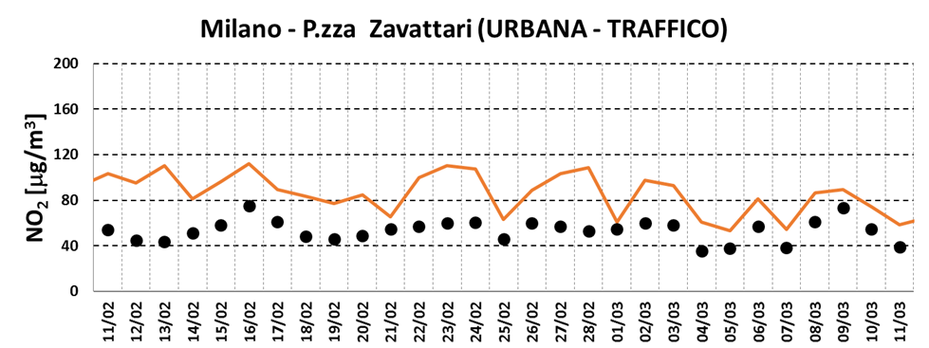 | 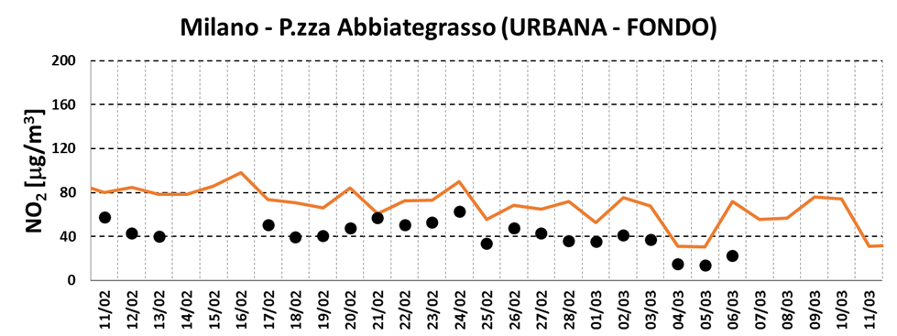
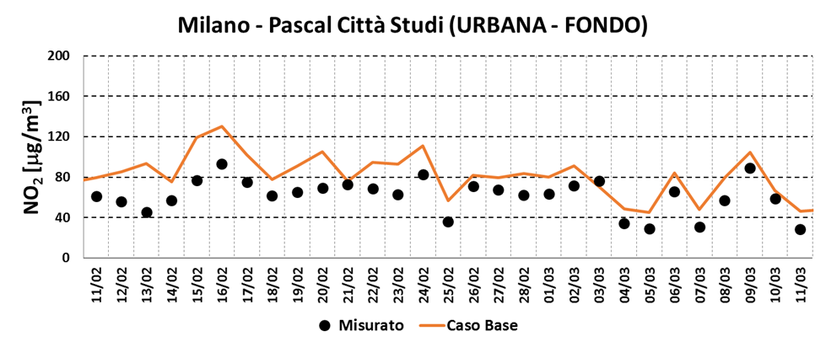 | 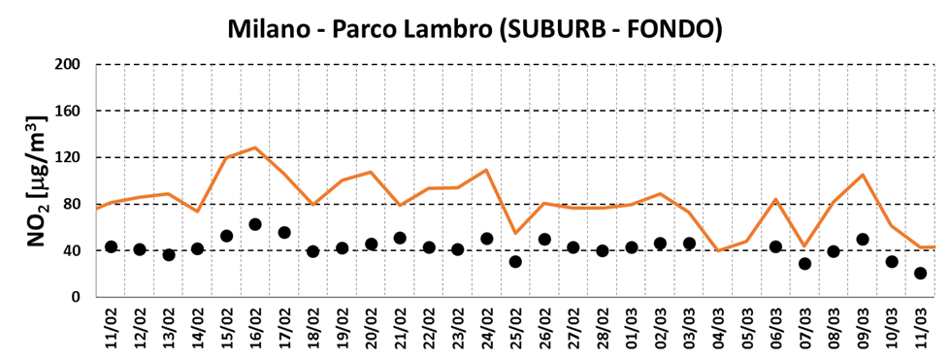
Figura 1 - Confronto tra le concentrazioni di NO₂ misurate e calcolate durante il periodo 11/2/2017-11/3/2017.

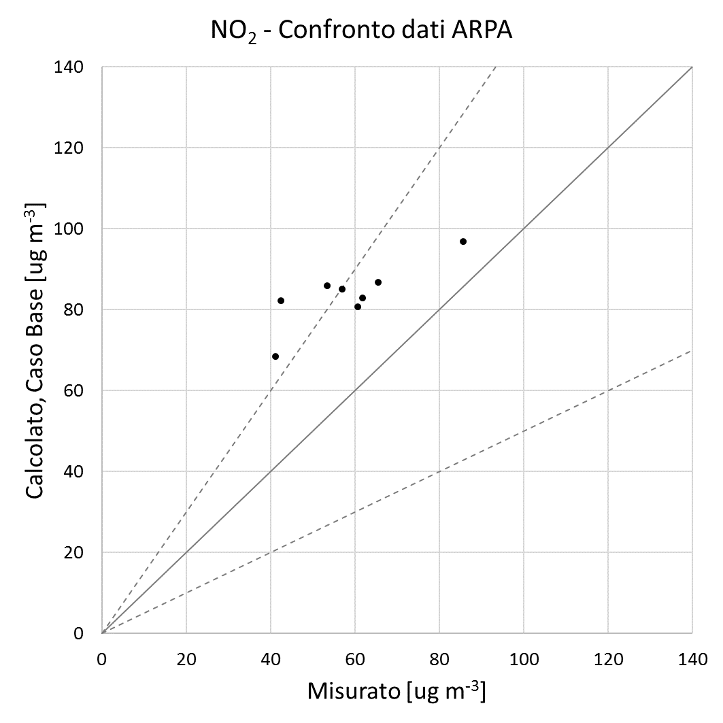 | 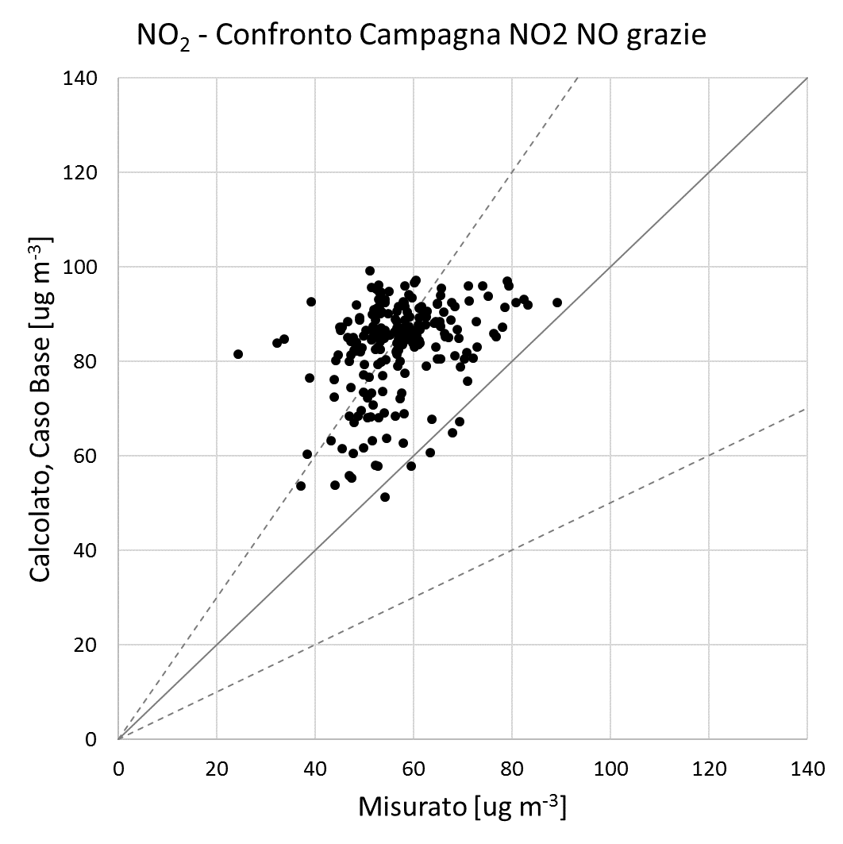
Figura 2 - Confronti tra le concentrazioni medie mensili di NO₂ misurate e calcolate in corrispondenza rispettivamente delle stazioni ARPA (sinistra) e dei punti di campionamento della campagna “NO2 – NO grazie” (destra).

PM₁₀
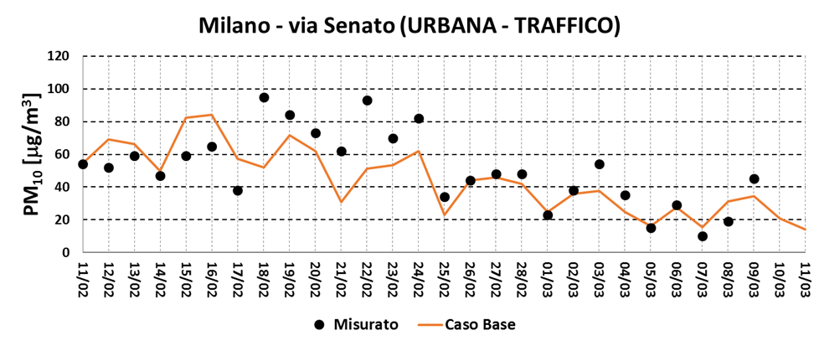 | 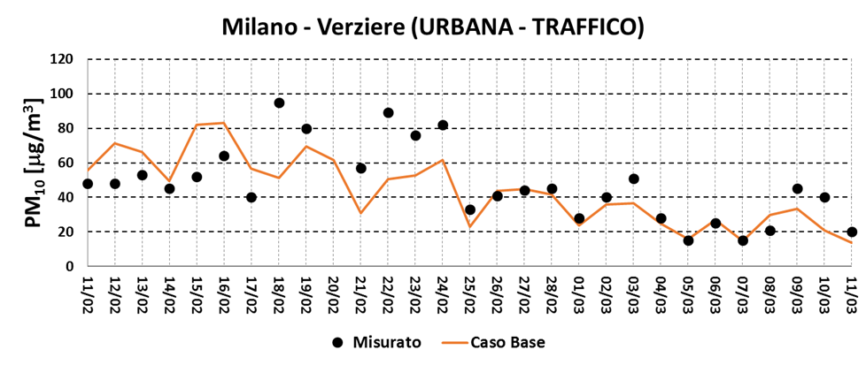
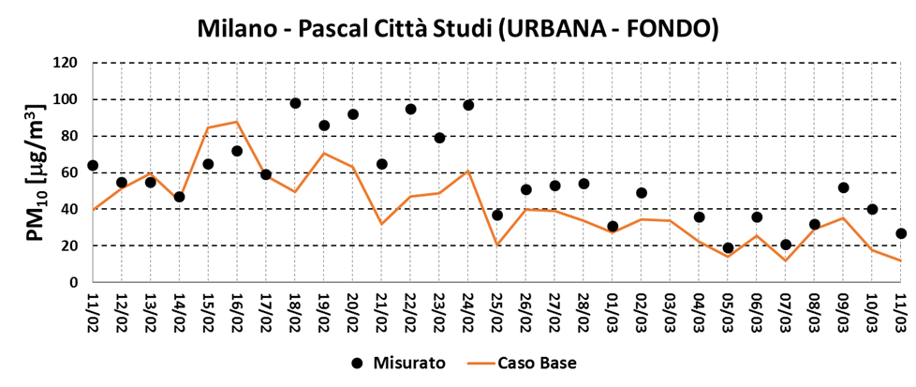
PM_{2.5}
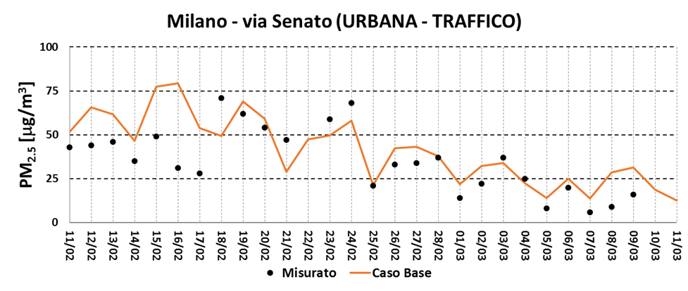 | 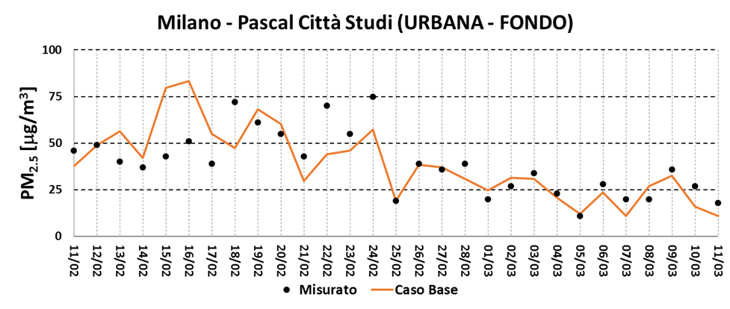

Black Carbon
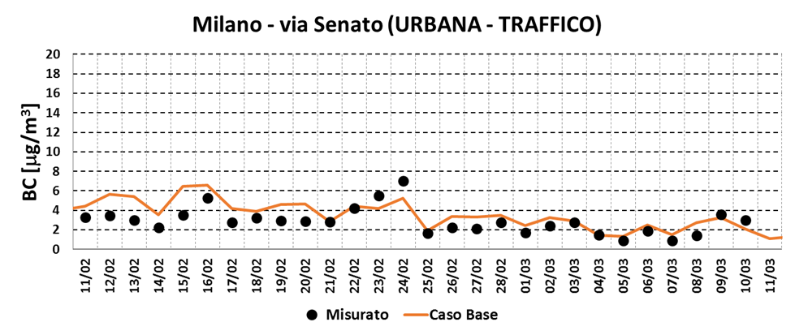 | 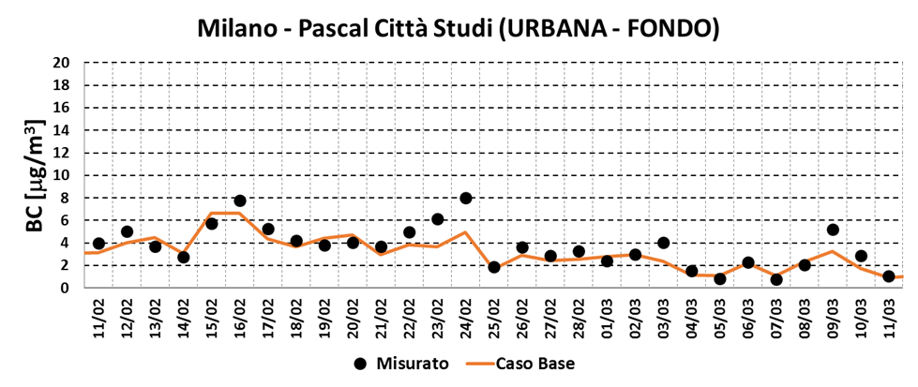
Figura 3 - Confronto tra le concentrazioni di PM₁₀, PM_{2.5} e Black Carbon misurate e calcolate durante il periodo 11/2/2017-11/3/2017.

Stima delle concentrazioni medie annuali
Il modello di dispersione è stato applicato al periodo 11/02/2017-11/03/2017, durante il quale si è svolta l’azione di scienza partecipata “NO2 – NO grazie”, producendo lungo tale periodo una stima delle concentrazioni medie per ciascun punto del dominio di calcolo. A valle di ciò, è stato quindi necessario:
- passare alla concentrazione media annuale, al fine di un confronto con limite di legge per l’NO₂ (media annuale pari a 40 μg m⁻³) e stimare le riduzioni necessarie al rientro;
- allo stesso tempo correggere il campo di concentrazione dalle sovrastime prodotte dal sistema modellistico (incertezze indotte dalle informazioni in ingresso: emissioni e meteorologia e relative al modello stesso).
A tal fine sono stati utilizzati i dati nella tabella seguente nella quale sono riportate, relativamente alle stazioni ARPA, le concentrazioni medie misurate rispettivamente durante il periodo di simulazione (11/02/2017-11/03/2017, mis_{11/2-11/3}) e l’anno 2017 (mis₂₀₁₇) e le concentrazioni calcolate durante il periodo di simulazione (calc_{11/2-11/3}).
Tabella 1 - Concentrazioni medie misurate e calcolate di NO₂ in diversi periodi del 2017 in corrispondenza delle stazioni ARPA dislocate nella città di Milano.
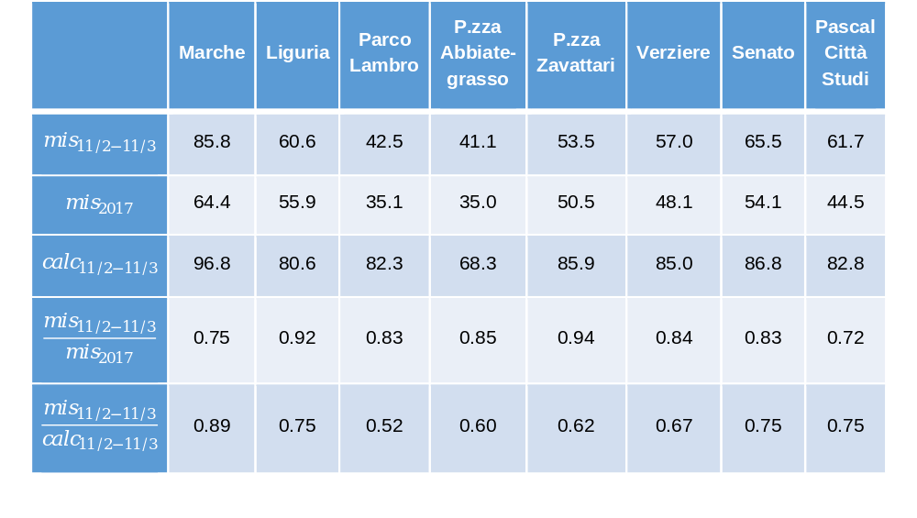
A partire dai dati mostrati in tabella sono stati calcolati:
- la media del rapporto tra le concentrazioni medie rilevate durante il periodo di simulazione (mis11/2-11/3) e l’intero anno (mis2017) che è risultata pari a 0.84;
- la media del rapporto tra le concentrazioni medie rilevate durante il periodo di simulazione (mis11/2-11/3) e calcolate dal modello in corrispondenza delle stazioni di misura (calc11/2-11/3) che è risultata pari a 0.69.
Moltiplicando quindi, per ciascun punto del dominio di calcolo, le concentrazioni medie di NO₂ calcolate dal modello di dispersione (calc11/2-11/3) per il prodotto di tali parametri (ovvero 0.58=0.84*0.69) si ottiene una stima realistica delle concentrazioni medie annuali relative a tale inquinante.

